习题1
- 查阅相关资料，阐述 冯.诺依曼、图灵在计算机领域的重大贡献。

冯诺依曼在1946年提出了存储程序原理，这是一种将程序像数据一样存储到计算机内部存储器中的一种设计原理，这就是现代计算机结构的基础。其次冯诺依曼发展了数字计算理论，通过提出一系列算法和计算模型，奠定了现代计算机科学的基础。

图灵在1936年提出了一种抽象的计算模型，即图灵机。其更抽象的意义为一种计算模型，可以看作等价于任何有限逻辑数学过程的终极强大逻辑机器。它被认为是计算机科学的基础。图灵机是一种理论上的计算模型，它可以模拟任何现代计算机的功能，可以进行逻辑计算和数学计算，并可以通过算法来解决各种问题。其次图灵提出了计算机程序的概念，他认为可以将程序看作是对机器的一系列指令，而这些指令可以通过算法进行设计。

- C语言和Python语言在整型符号数的表示上的差异，在程序中对不同位数的整型数据所占用的存储空间和每个存储空间存放内容。

C语言中有两种整型数据类型：有符号整型（signed int）和无符号整型（unsigned int）。有符号整型用最高位表示符号，0表示正数，1表示负数。无符号整型则没有符号位，所有位都用来表示数值。Python语言中只有一种整型数据类型：int。int类型可以表示任意大小的整数，没有固定的位数和符号位。
C语言中不同位数的整型数据所占用的存储空间是固定的，通常为8、16、32或64位。每个存储空间存放一个二进制位。Python语言中不同位数的整型数据所占用的存储空间是动态分配的，根据实际需要增加或减少。每个存储空间存放一个十进制数字。

- 计算机系统采用补码的原因？补码有哪些特点？

补码是在计算机中表示和处理有符号整数的常用方式。主要原因是补码的加法和减法可以在硬件电路中实现一致性处理，而且可以用相同的电路来实现。同时补码的加法和减法可以使用相同的电路来实现，所以在计算机中实现加法和减法时可以共用一个电路，这大大简化了运算的实现。

特点：
在补码表示中，用符号位表示数值的正负，形式与原码的表示相同，即0为正，1为负。但补码的符号可以看做是数值的一部分参加运算。
在n位二进制补码中，可以表示的整数范围为-2^(n-1)到2^(n-1)-1。其中，最小值-2^(n-1)为负数，其它值均为正数。

- 一个C语言程序在一台32位机器上运行。程序中定义了三个变量xyz，其中x和z是int型( )，y为short型（ ）。当x=127，y=-9时，执行赋值语句z=x+y后，xyz的值分别是（ A ）
A．X=0000007FH，y=FFF9H，z=00000076H
B．X=0000007FH，y=FFF9H，z=FFFF0076H
C．X=0000007FH，y=FFF7H，z=FFFF0076H
D．X=0000007FH，y=FFF7H，z=00000076H

- 一个C语言程序在一台32位机器上运行。程序中定义了三个变量xyz，其中x和z是int型( )，y为short型（A）。当x=127，y=-9时，执行赋值语句z=x+y后，xyz的值分别是（A）
A．X=0000007FH，y=FFF9H，z=00000076H
B．X=0000007FH，y=FFF9H，z=FFFF0076H
C．X=0000007FH，y=FFF7H，z=FFFF0076H
D．X=0000007FH，y=FFF7H，z=00000076H

- 解答下列问题
8位字长 int-->8位
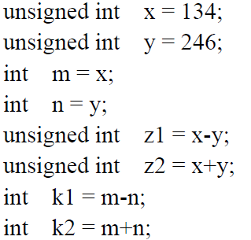

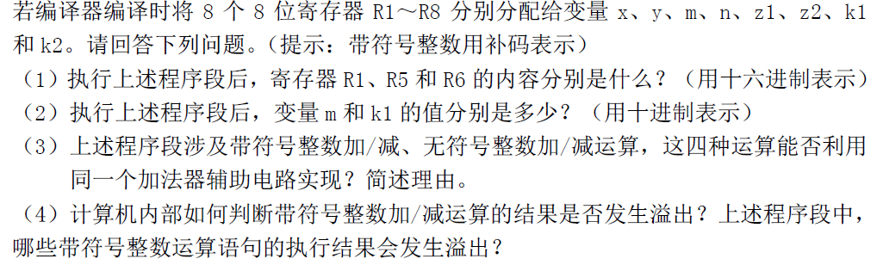

(1) R1:86H
R5:90H
R6:7CH
(2)m:-122,k1:112
(3)不能。带符号整数最高位表示正负，不带符号整数最高位表示数值，一个加法器能实现后者，但面对前者无法判断溢出。
(4)计算机使用双高位判别法，用符号位和最高数值位的进位情况判断是否溢出。符号位发生进位，数值位不发生进位，为负溢出；符号位不发生进位，数值位发生进位，为正溢出；符号位和数值位都发生/不发生进位，则没有溢出。
- ( A )
